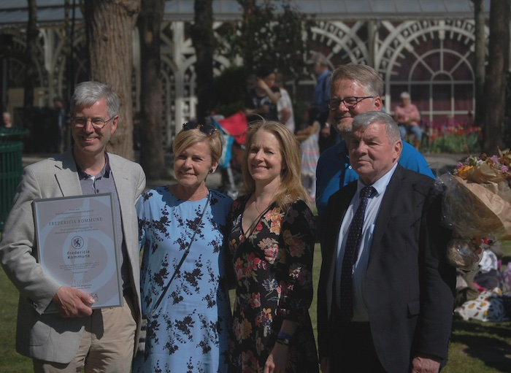
Årets Musikskolekommune 2018: Fredericia Kommune. Fra venstre er det kulturskoleleder i Fredericia, Arne Gaardsted Jørgensen, kulturminister Mette Bock, generalsekretær i DAMUSA Nina Ulf Jørgensen, kulturudvalgsformand i Fredericia Kommune Lars Ejby Pedersen (bagerst) og bestyrelsesformand i DAMUSA Bjarne Kaspersen Hansen. (Foto Maja Isabella Sunding).

